供应商手机接单：查看订单与交付处理｜云上订货系统
手机接单先辨认供方身份，再沿原采购核接单、交付、客户实收与往来。普通采购本次出货和客户直送整单发货分别承接原业务，不能只看一个成功提示判断全部完成。

1. 核供应商手机身份和所属企业，再进入订单工作台
供应商使用手机管理端的供应商工作台处理总部采购订单。登录后先辨认当前所属企业与绑定的供应商资料，再看“订单、退货、对账、我的”导航。客户商城用于客户购买与收货，普通员工首页用于内部业务，两者都不能代替供方身份。即使登录名相同，也要核当前正在处理哪一家总部企业，防止切换后沿用上一家企业的采购编号。
进入“我的”中的账号管理可接续企业或账号切换，切换后再回供应商订单核采购号与供方名称。若账号没有绑定有效供方或看到的是其他岗位界面，由总部核原供应商资料、账号启用和授权范围；不要借别人的账号完成接单。手机能看到导航只能证明进入了相应界面，不代表获得所有采购、仓库和财务权限。
订单用于接单与交付，退货用于查看原采购退货，对账用于核往来记录，三个入口分别保留业务对象。历史手机图用于辨认入口与字段；实际操作应核当前企业、岗位权限、相同原采购和各端返回结果。首页暂时没有卡片，不能直接推断总部没有采购需求。
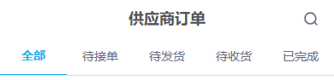
图1：历史手机供应商订单标签，空白画面不代表当前无单。
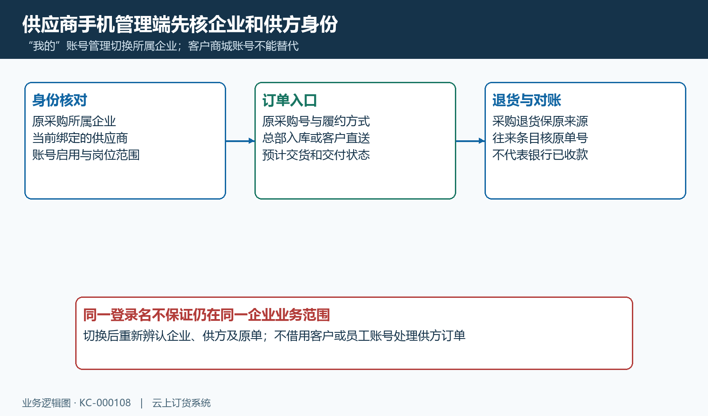
图2：供应商企业身份与订单、退货、对账各自业务对象。

2. 按原采购号找待办，区分状态、日期和汇总范围
打开“订单”后可在全部、待接单、待发货、待收货、已完成之间选择。先用原采购单号找到同一张单，再核卡片客户、状态、商品数量和预计出货日期。卡片商品数量没有逐项单位，不能把总数十直接叫十斤；逐项斤、箱或件应进入详情核。卡片显示的创建时间，也不能替代筛选中的采购时间或预计出货时间。
查询界面提供关键字、采购时间和预计出货时间。采购时间承接原采购提交时间，预计出货时间承接供方接单安排，两组日期用来回答不同问题。找本周应交的单按预计时间核；追总部本周下达的采购按采购时间核。关键字可核采购号与商品名称，不能承诺输入客户销售号一定按同一路径命中。
履约待办中的待接单、待发货、待客户收货和逾期数，是当前供方有效待入库或部分入库原单的另一汇总。列表切换状态与日期、关键字，不会把全部待办数同步改成这几条卡片的数量；已完成历史单也不是仍待交付的需求。普通已接单但还有本次可交付量，与直送已发待客户确认分别核。查询失败时旧列表或旧汇总可能仍在，应先确认本次查询反馈，再判断是否真的为空。
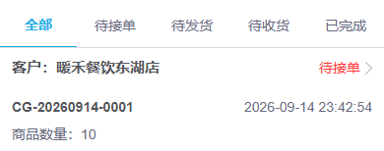
图3：历史原采购待接单卡片，商品数量没有逐项单位。
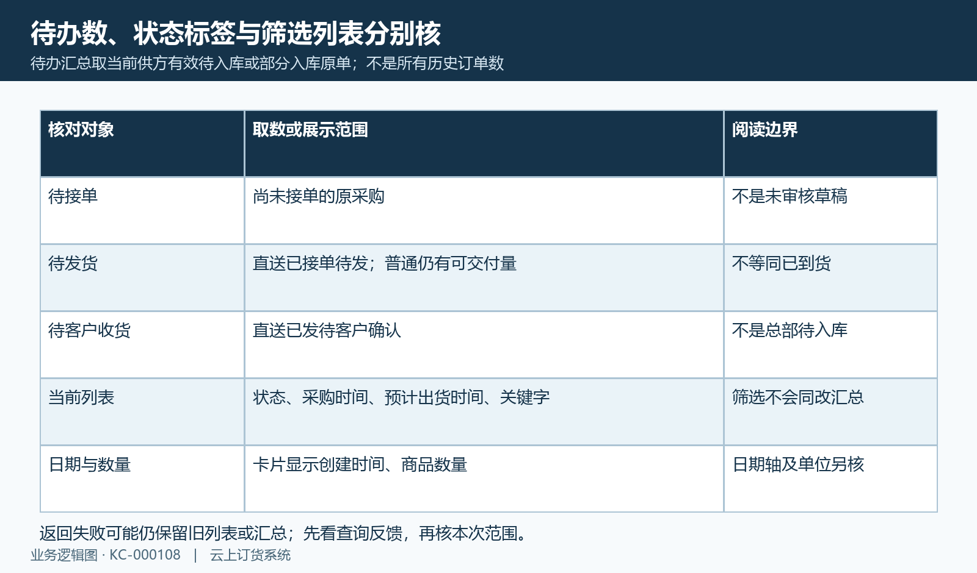
图4：待办数、当前筛选、卡片时间和数量分别核范围。

3. 核规格单位价格与收货安排，确认预计交货日期
进入原详情后，先核采购编号和履约方式。总部入库要核原总部收货安排，供应商直送客户要核原客户、收货人和地址。地址不完整、规格不符或价格与约定不同，应让总部回原采购与源销售核原因，不能只在配送说明中另写一个新地址就认为原单已经变更。涉及联系方式时按企业授权使用，不将原资料公开转发。
采购清单逐项展示商品、规格、规格号、单价、数量与单位。历史例子显示同一规格为十斤、十二元每斤；五百克规格说明和交易单位“斤”同时存在，不能把包装说明当成数量换算或把十斤误填十箱。单价是供方采购价，不是总部对客户的销售价，接单也不是重新议价或改写原数量的入口。
确认可承接后点确认接单，填写预计交货日期。预填的次日日期只是输入起点，应按真实备货和配送安排核；预计交货时间不能为空，不能把接单成功叫已送达。当前供方归属、原单有效性和可接阶段都会影响结果，直送还要处于待接单状态。成功后重新查看原详情：直送转待发货，普通转已接单待出货。已有接单可能返回原详情，但不意味着再次点击能重新修改交期或保证所有状态变化均自动成功。
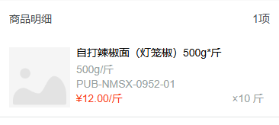
图5：历史详情原规格、十二元每斤与十斤清单，不含本次接单结果。
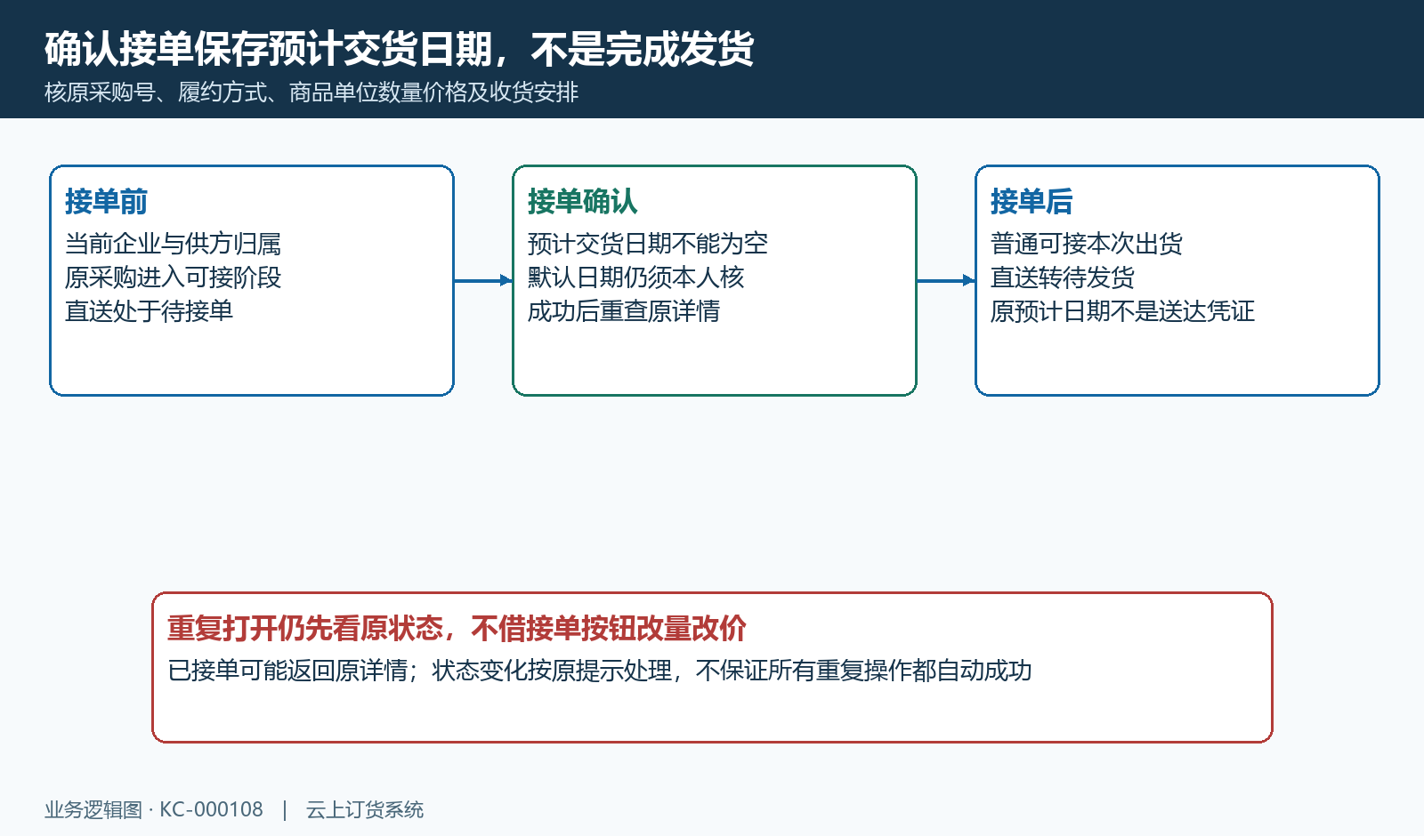
图6：接单保存预计交货日期，再回原状态核交付安排。

4. 普通采购填本次出货量，回核总部入库承接
普通采购使用“本次出货”，按当前可交付清单填写这一批数量。原采购十斤，假设已入库二斤、在入库三斤、已退回一斤，则此口径剩余四斤；本次先交三斤，不能把十斤原订购量再次全部提交。空值和零值不参加本次出货，有提交的数量必须大于零且不超过当前上限，全清单都为空或零会提示填写本次数量。
该入口根据原采购明细承接单位、价格、仓库等信息，提交后进入总部采购入库业务，不能理解为仅记录一条物流通知。总部入库审核、实际完成和原采购状态，应回对应记录检查；企业设置跳过付款流程时还可能在采购完成后承接自动付款业务，但系统资金处理仍不等于银行实际到账。不要凭“出货成功”四个字认定所有审核、库存和现金都已完成。
旧页面的原采购版本、仓库权限或明细余量变化，都会导致当前提交拒绝。应回原单和已有入库记录核已处理数量，重新读取当前清单，再决定这一批是否仍需提交。对于同规格多单位或分批明细，逐项核原单位及来源；不能只按商品名称把不同单位相加。重复操作防护不代原结果核验，也不承诺多人反复点击一定返回同一张入库单。
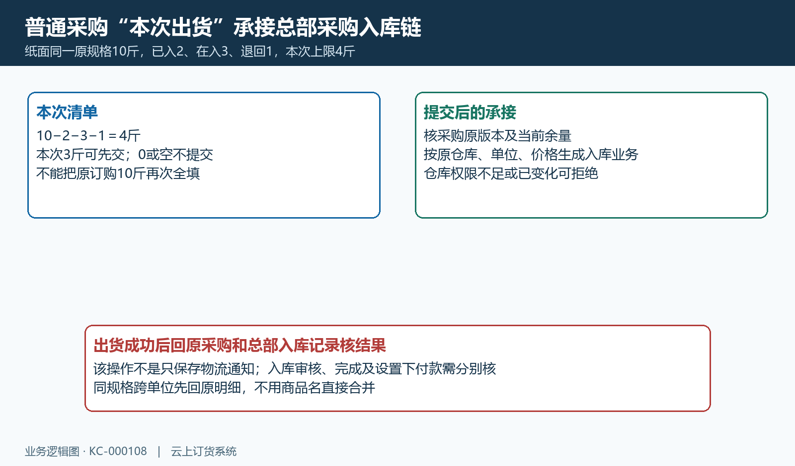
图7：普通本次数量算例与总部采购入库承接，非单纯物流通知。

5. 直送采购整单发货，核配送资料和待收货结果
直送采购接单后使用整单发货，商品直接送客户，不走普通本次出货的总部入库路径。先核原采购号、待发货状态和直送方式，再填配送方式、物流或配送单号、配送说明，并按需要附发货凭证。物流单号用于回查这一批交付，不是客户收货完成或付款到账凭证；配送说明也不能改变原客户与明细关系。
配送方式和单号各最多一百字，说明最多五百字，发货附件最多四张。附件必须已经取得有效地址，上传未完成时先等素材就绪，不能提交空地址的凭证。界面输入存在不表示物流号已被外部物流认证，相关真实性仍回实际配送资料核；旧截图只展示配送方式、单号与说明，附件规则应按实际表单和提示确认。
已接单且待发货才可整单发货，原采购明细和原销售可发量发生变化会返回对应提示。成功后回原单核发货资料和待客户收货状态，不重复发出同一整单。若误发需要撤销，只有待客户收货阶段且相关明细尚未收货、履约数量允许回退时，才能按原入口填写原因处理；客户已确认后不能靠撤销发货改写最终结果。
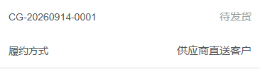
图8：历史同一原直送采购已接单待发货，局部不含整单按钮。
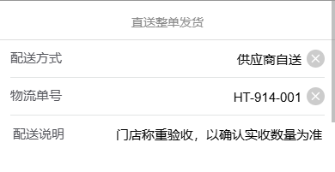
图9：历史整单配送方式、单号和说明，未展示附件区域。

6. 客户实收与最终改量分开，双方回查原明细
供方发货与客户确认实收由不同角色完成。客户从手机商城原订单详情进入该直送分单，逐项核商品和最终收货数量；供方不能在自己的手机接单页面替客户确认。当前服务、分单及原销售条件允许时才显示最终数量调整，未开放或受限时按当前原数量收货，不能把所有旧端界面都说成能输入新数量。
原量收货和改量的限制不同。收货首先要求已发货且待客户收货，客户与原销售、采购明细关系正确。调整最终数量还要核退货退款活动、销售已收或在途收款、采购已付或在途付款，以及开票、申请催收或封账活动；改量被限制，不等于这些活动一律阻止按原量收货。页面旧版本发生变化时重新核当前全部明细，不能沿过期清单覆盖。
最终数量每项必须大于零、最多四位小数，提交的商品应覆盖该分单全部有效明细且不能重复。收货后原采购和源销售数量及关联状态接续更新，发生数量变化时承接金额重算。已收货后不同数量会被拒绝，不应为补称重或处理破损反复确认另一个数量；按原差异、退货或退款业务继续核。全部原量确认与允许改量的实际部署结果仍要回双方原单看。
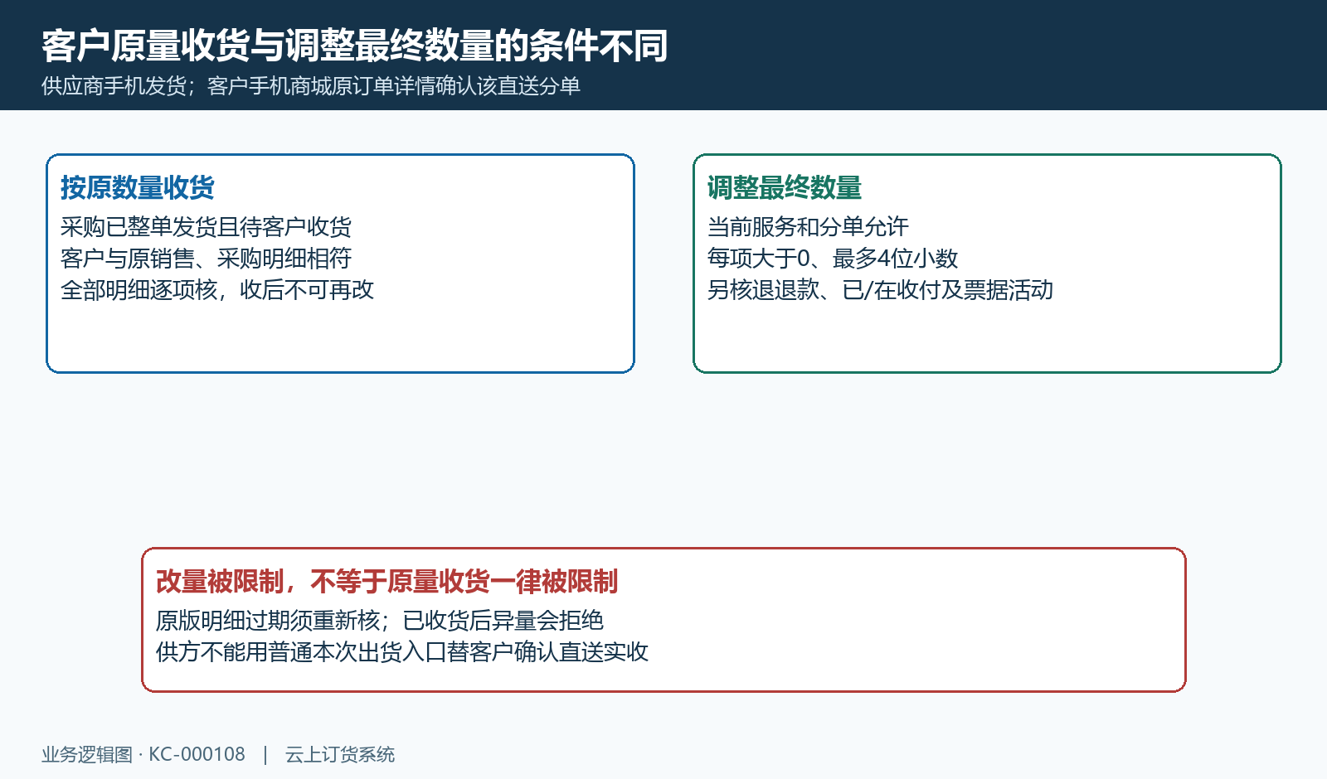
图10：客户原量确认与允许调整最终数量的条件不同。

7. 从对账条目回原采购，金额与资金到账分别核
进入“对账”后先核往来条目的采购编号、关联原销售编号、带正负号金额和业务时间。历史条目显示同一原采购的负一百一十五元二角，但这张对账图没有最终实收数量，也没有银行付款结果。原详情十斤、十二元每斤，与最终九点六斤的算例应分开核证；不能只从一个金额反推当前实际称重已完成。
若允许改量、最终为九点六斤，且没有其他费用优惠，采购明细金额是九点六乘十二等于一百一十五元二角。实际采购总额还要回原运费、其他费用和整单优惠，税额及币种另核；采购价也不能代客户销售价。对账条目是往来业务记录，采购待付、已付、在途付款与供方实际收款属于另一组结果，须回总部付款记录和供方到账核，不能将往来负数直接称银行已付。
期间汇总提供期初余额、本期发生额、期末余额和记录笔数，按业务时间核同一企业与供方。关键字只缩小下方明细列表，不会同步改变顶部期间汇总，因此筛到一张采购不能把其金额当全部期末余额。采购或采购退货条目可回对应原单，其余往来记录按自身来源核；日期起止与正负方向相同后，再核期间衔接，空列表不直接证明往来已平。
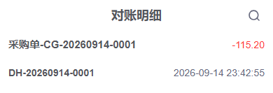
图11：历史原采购对账条目负一百一十五元二角，无实收数量或银行到账。
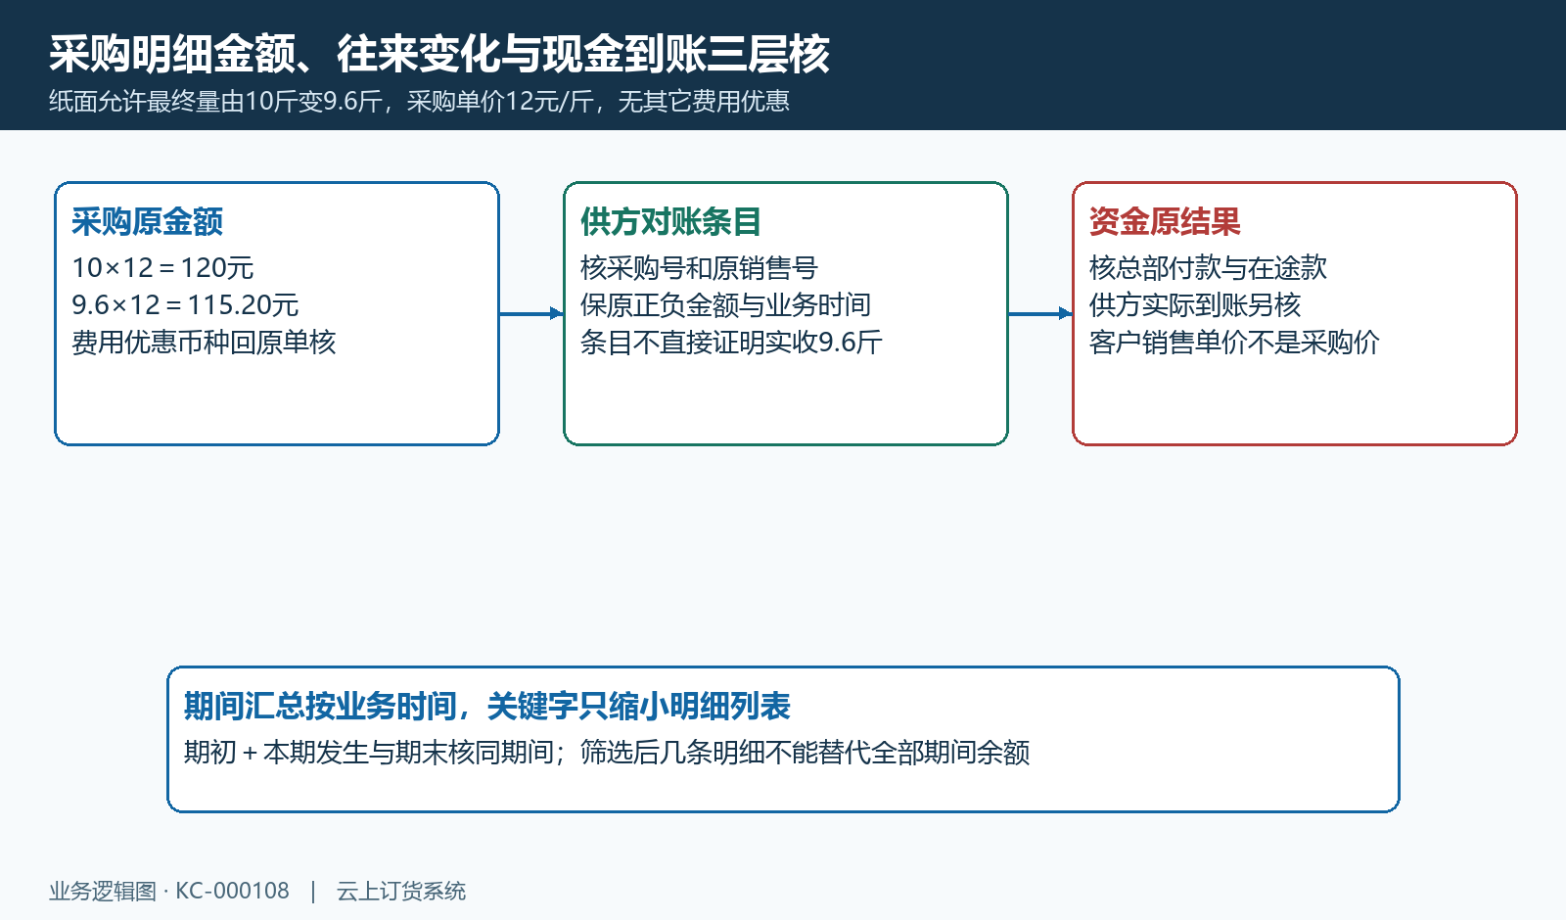
图12：纸面最终采购金额、往来条目与资金原结果分层核。

8. 空表、旧值和失败提示回原单，退货另接原来源
手机看不到预期采购，先记录当前企业、供方、原采购号、状态与两组日期。待接单列表主要承接可进入供方交付的有效采购，不将总部待审核草稿或已作废单当同一待办。详情提示无权或登录信息失效时，应由总部核原归属和账号范围；切换其他账号看到同名商品，不足以证明原采购已在当前供方范围。
列表加载失败可能保留旧卡片，详情失败会显示订单加载失败，二者阅读方式不同。提交明确拒绝时按提示核原状态、版本、可交付数量或附件，不重复使用旧值。网络反馈不明时先回原采购，查看是否已接单、已发货或已有入库记录，再决定是否继续；没有成功反馈也不能直接断定原业务没有变化。
直送收货后发现数量或货品差异，先保原采购、源销售、最终明细和已有收付款票据关系。供方“退货”入口承接采购退货，可核原采购号、退货号、数量金额与状态；客户销售退货与供方采购退货是关联但不同的单据，不把看到客户退货直接叫供方退款已到。发货撤销、采购退货、资金退款分别回原来源处理，留双方原结果，避免为消除页面差额重新建单或修改已完成的收货数量。
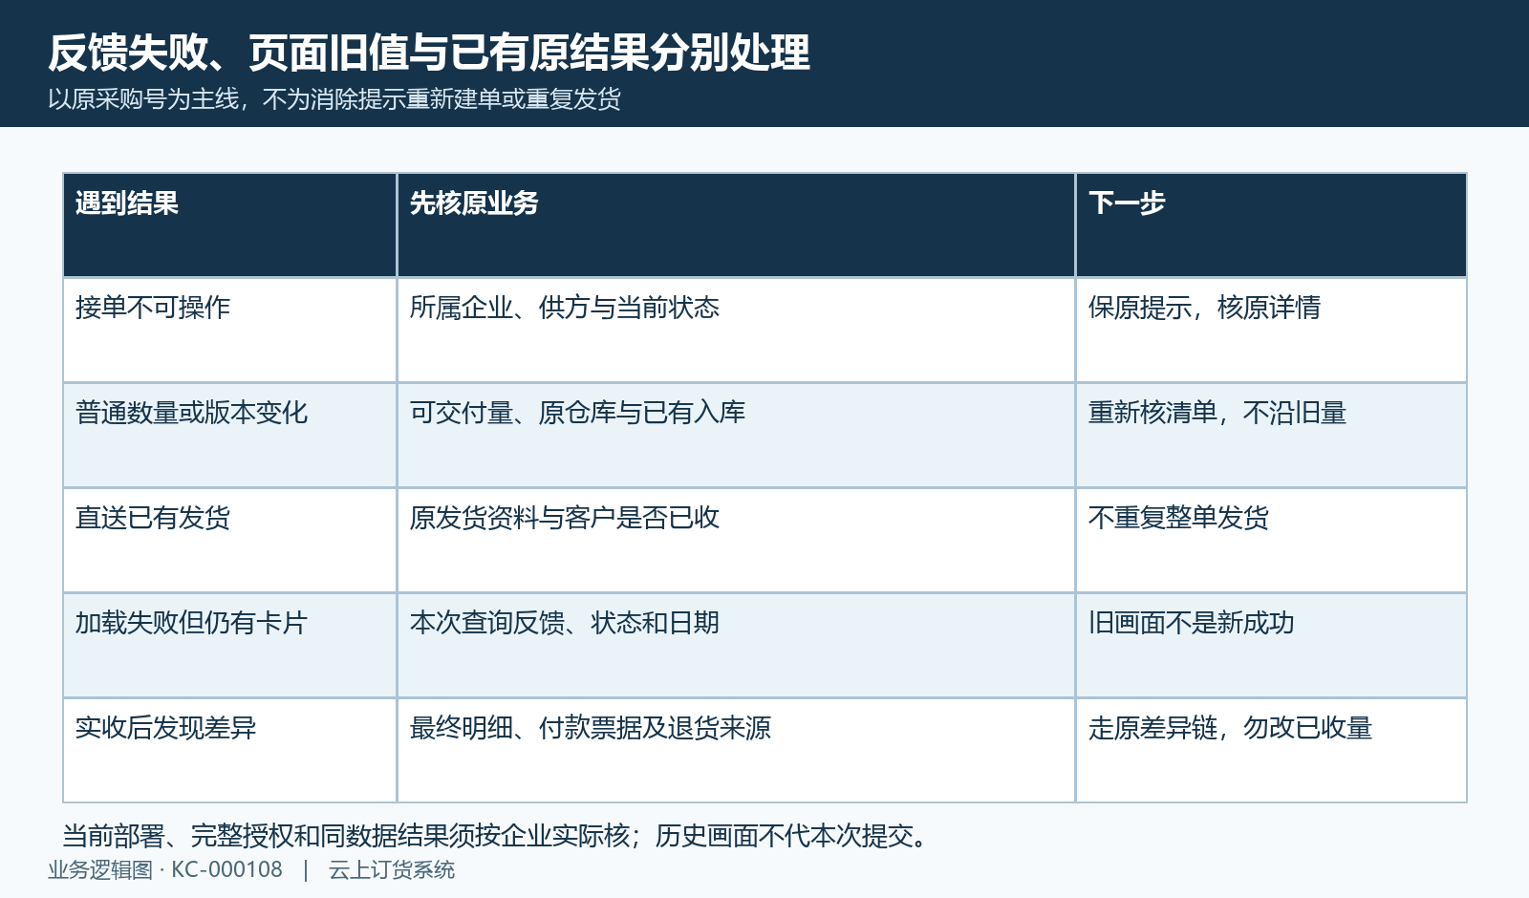
图13：失败提示、旧画面与已处理原结果回同一原采购核。

下一步学习
- 采购协同规则设置：智能采购、直送、入库与变更限制｜云上订货系统
- 供应商直送指南：分单、供应商交付与客户收货｜云上订货系统
- 供应商直送撤销发货：客户收货前回退与重新交付｜云上订货系统
- 供应商手机看不到采购单：供应商身份、授权和业务模式排查｜云上订货系统

